بسم الله الرحمن الرحيم

ارقام الطوارئ

(العراق)

(نموذج أولي)

Code For Kirkuk

الجانب النظري:

عمل التطبيق:

جمع ارقام الطوارئ المتوفرة في دولة العراق لجميع المحافظات في تطبيق لسهولة استخدامها والاتصال فيها في الحالات الطارئة.

فوائد التطبيق:

* جعل ارقام الطوارئ العراقية لكل المحافظات في تطبيق واحد.
* توعية المواطنين وجعلهم على معرفة بهذه الارقام و وظائفها.
* سهولة الوصول الى هذه الارقام في الحالات الطارئة.
* الابلاغ عن الحالات الطارئة (سرقة ،خطف ،تعدي .....الخ).
* تبيان وظيفة كل رقم والمحافظة التي تتوفر فيها.

الجانب العملي:

واجهة تخيلية للتطبيق:

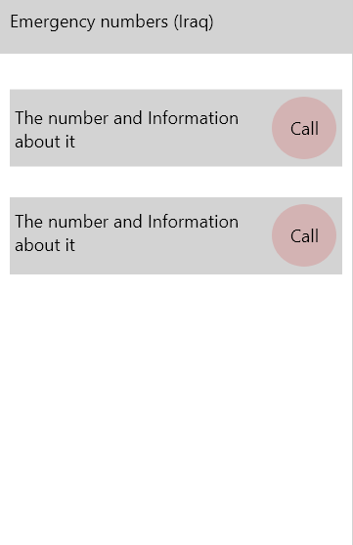

بالاضافة الى وجود أعدادات للتطبيق و واجهة أخرى حول التطبيق يتم فيه شرح مبسط لعمل التطبيق.

مكونات الواجهة:

* أداة ListView
* أداة Button
* أداة TextView

*سيتم أعتماد Material Design في تصميم التطبيق.

*التطبيق سيدعم بإذن الله الاجهزة التي تعمل على اصدار Android 4.4 والإصدارات الحديثة.

المتطلبات:

1. قاعدة بيانات من نوع SQLite لاحتواء الارقام والمعلومات.
2. الاعتماد على برنامج [DB browser for SQLite](http://sqlitebrowser.org) لانشاء قاعدة البيانات.
3. الاعتماد على تقنية Linq to SQL للتعامل مع قاعدة البيانات.
4. تصميم أيقونة للتطبيق باستخدام [Android Asset Studio](https://romannurik.github.io/AndroidAssetStudio/icons-launcher.html#foreground.type=clipart&foreground.clipart=android&foreground.space.trim=1&foreground.space.pad=0.25&foreColor=rgba(96%2C%20125%2C%20139%2C%200)&backColor=rgb(68%2C%20138%2C%20255)&crop=0&)
5. اختيار الوان تتناسب وعمل التطبيق.

بيئة العمل:

فيجوال ستوديو 2017

اللغة المستخدمة:

C#.NET

التقنية المستخدمة:

Xamarin.Android

1. ملف قاعدة بيانات SQLite. (Id, PhoneNumber, Desc).
2. Class بنفس اسم قاعدة البيانات أو الجدول. (Id, PhoneNumber, Desc).
3. واجهة Item فقط يحتوي على Button and TextView. بدون Activity.
4. واجهة رئيسية MainLayout و MainActivity. يحتوي على ListView فقط.
5. واجهة حول التطبيق مع Activity.
6. Menu تربط مع الواجهة الرئيسية. (تقييم ،حول ، بحث).

Class الاتصال مع قاعدة البيانات. SQLiteOpenHelper

2. ملفات xml لتغيير تصميم Button و TextView.
3. ايقونات. للتطبيق.
4. كلاس Adapter لربط عناصر ListView مع قاعدة البيانات.
5. كود MainActivity.
6. كود About Activity.
7. صورة 512x512.
8. صورة 1024x500.
9. فيديو توضيحي للتطبيق.
10. أكواد عناصر menu من بحث،حول ، تقييم و اعدادات
11. واجهة اعدادات: يختار المستخدم الرقم الافتراضي ليتصل.

List View

نجدة كركوك